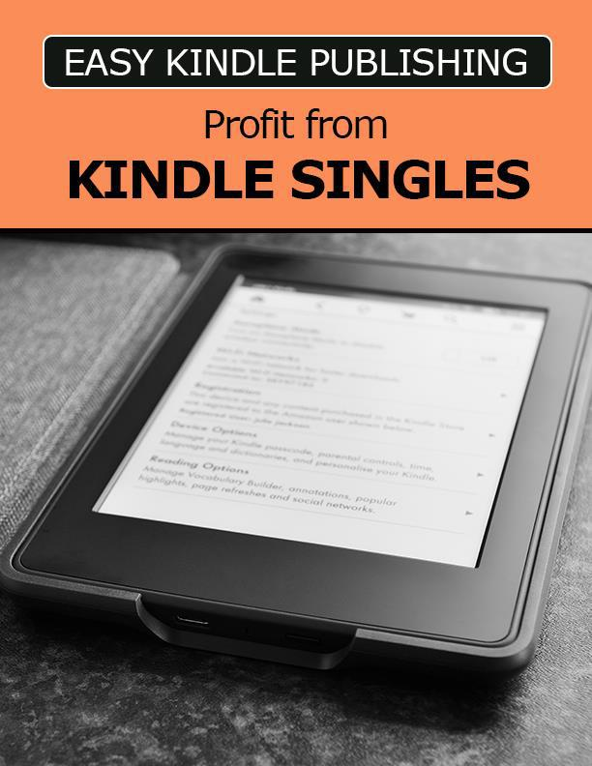

Fácil publicação no Kindle: Lucro com o Kindle Singles

Uma ótima maneira de lucrar com o Kindle é publicar o Kindle Singles. Estes são eBooks curtos que você pode publicar no Kindle. Eles são mais curtos que um romance e podem até ser tão curtos quanto um conto típico. De 5.000 a 30.000 palavras caberão no Kindle Single, embora funcione melhor para trabalhos mais curtos.

A Amazon os chama de "Kindle Singles" porque eles pensam nisso como introduzir uma música de um álbum inteiro, mas, em vez disso, para livros. Eles podem estar em qualquer tópico. Você pode publicar ficção, ensaios, relatórios, estudos e até memórias dessa maneira.

O que diferencia as publicações individuais do Kindle?

A única coisa diferente sobre a publicação de singles Kindle é que a Amazon realmente veta os livros que concorda em publicar no programa Kindle Singles. Você pode nomear seu próprio livro enviando um anexo por e-mail, se o livro não for publicado, ou o título ASIN e um resumo, se já estiver publicado.

Você pode enviar trabalhos que você está descrevendo apenas ou que tenha terminado de escrever um pouco para obter aprovação, ou pode esperar até publicá-lo em sua conta KDP normal e ver se pode obtê-lo.


Uma coisa boa de ser aprovado para um Kindle Single é que, mesmo que você avalie seu livro abaixo do valor de US $ 2,99, ainda poderá receber uma comissão de 70%, mas não poderá pagá-lo

mais de US $ 4,99. O modelo de preço mais baixo incentiva os leitores a comprar mais livros. A maioria das pessoas não pensa duas vezes em pagar 0,99 centavos por qualquer coisa, então você terá mais chances de atrair os compradores por impulso. O bom é que, depois de lerem tudo o que você escreveu, é mais provável que você compre mais.

Dicas para obter seu single aceito

Para que seu livro seja aprovado, é necessário que seu livro seja bem escrito e exclusivo de alguma forma. O importante é que sua redação seja boa e que seu livro seja preciso e adequado à idéia do formato único.

Editá-lo profissionalmente - Mesmo que você deva fazer isso para todos os livros que publica no Kindle, isso é ainda mais importante, pois eles os lerão e o aprovarão.

Tenha uma capa profissional feita - Faça a capa incrível para que ela se destaque.

Publicar primeiro no KDP - Isso não é necessário, mas facilitará. Você também pode enviá-las com suas idéias ou enviar trabalhos incompletos para aprovação prévia.

Assista sua contagem de palavras - Eles não querem trabalhos menores que 5.000 ou maiores que 30.000.

Escreva um resumo surpreendente - Seu resumo incluído em sua carta de apresentação é essencial para ajudá-lo a obter aprovação. Se você não tiver certeza de como escrever algo assim, encontre um redator com experiência em escrever materiais de marketing de livros.

Siga as regras - Segundo a Amazon, nenhum dos itens a seguir será aceito para publicação no Kindle Singles. Leia as regras publicadas no site deles antes de escolher seu gênero, pois algumas coisas podem mudar.

Trabalhos incompletos - Você não pode publicar um capítulo de cada vez do seu livro com um cabide de penhasco

e chamá-lo de único. Cada história que você publica deve ser completa por si só. Pense: Lei e Ordem: SVU. Existem muitas lojas da série, mas cada show está completo.

Não pode ser publicado em nenhum site público - Trechos são bons, mas este trabalho não pode ser publicado em nenhum outro lugar além do KDP.


Mais regras para o Kindle escolher:

Nenhum domínio público

Sem livros de referência Sem guias de viagem

Não há livros infantis

Sem coleções de histórias Não Como manuais

Se você cumprir todos esses critérios, provavelmente será aprovado se o seu single for apreciado e apreciado pelos revisores.

Tipos de conteúdo ideais para solteiros

Existem tipos de conteúdo ideais para solteiros que você deve considerar antes de começar.

Estes são os tipos de conteúdo que se permitem um conteúdo mais curto e tempos de leitura.

Livros de receitas de histórias curtas Poesia

Ensaios de relatórios acadêmicos

Entrevistas

Memórias Curtas Peças de Opinião Ficção Curta

Narrativas de séries literárias curtas

História

Tudo isso se presta a mantê-lo curto, mas interessante, e oferece várias maneiras de lucrar com o Kindle Singles.

Exemplos de singles de sucesso do Kindle

Os trabalhos auto-publicados e publicados em casa estão no Kindle Singles. Autores populares e autores pouco conhecidos, todos têm obras no Kindle Singles. Vejamos alguns exemplos.

Ficção

- Histórias curtas de Hogwarts sobre heroísmo, dificuldade e passatempos perigosos de JK Rowling

- Hogwarts: Um Guia Incompleto e Não Confiável de JK Rowling

Claro, ela tem dois best-sellers em singles Kindle sob Ficção. Ambos são sobre sua famosa série best-seller Harry Potter, direta ou indiretamente. Se você clicar e visitar esses livros, verá o que os torna populares. Um, os fãs de Harry Potter são loucos pelos livros e dois, as capas dos livros são incríveis, assim como os maravilhosos títulos e descrições.

- Pão de milho por Sean Hammer

Esta obra de ficção foi publicada por um autor independente, que na época não tinha tantos livros em seu currículo. Mas, graças ao Kindle Singles, ele agora é mais popular. Embora sua classificação seja mais baixa em cerca de 3,5 estrelas, ele tem mais de 176 avaliações de clientes. Ele é a prova de que autores independentes podem ser aceitos.

Não-ficção

- Mayflower: A Viagem do Inferno por Kevin Jackson

Todo mundo gosta de pensar no Mayflower romanticamente, mas Kevin Jackson nos leva a um novo lugar com seu single histórico. A capa do livro é realmente bonita e profissional, o ângulo que ele apresenta com as informações é novo e original. Como JK Rowling, ele também não economizou na descrição. Ele usou tudo para fazer as pessoas quererem comprar o single dele.

- Dou-te o meu corpo ... ”: Como eu escrevo cenas de sexo por Diana Gabaldon

Outro autor de best-sellers no segundo lugar dos singles Nonfiction no momento (isso é atualizado a cada hora). Sua capa é linda e expressiva. Ele explica exatamente o que está dentro, e a descrição também aumenta seu interesse, explicando os outros trabalhos para que as pessoas queiram ler. Ela também tem uma página de autor completa no Author Central.

- The Long Run por Mishka Shubaly

Este autor tem vários singles e adora publicá-los. Este single em particular, um best-seller, é sobre sua vida. A publicação de um livro de memórias, se você puder se relacionar com um público específico, será bem-sucedida. Com um livro de memórias, você pode usá-lo para promover a si mesmo e a seu outro trabalho. Como os demais autores de sucesso, ele tem uma página de autor bem preenchida, uma ótima capa em seu livro e também

escreveu uma descrição fabulosa. Existem vários artigos online que falam sobre o sucesso de Shubaly e como ele vive de sua renda com os solteiros.

De outros

- O significado da cerveja artesanal por Evan Rail

Este é um maravilhoso single que explica tudo sobre a cerveja artesanal. A razão pela qual isso foi escolhido deve-se ao fato de que, embora a capa seja simples, este livro ainda é um livro altamente classificado no Kindle devido ao seu assunto interessante. Possui uma descrição excelente, boas classificações e o autor também possui uma ótima página do autor.

Existem muitos outros exemplos, e nem todos são de autores conhecidos, portanto, não se desespere. Se você tem um livro bem escrito que se encaixa nos critérios deles, é bem provável que seja aprovado, independentemente de quem você é.

Maneiras de usar singles para fins lucrativos

Existem várias maneiras de usar o Kindle Singles para ajudar você a aumentar seu lucro. Essas idéias devem fazer você pensar sobre o que você já tem que pode ser transformado em um Kindle Único e sobre o que você pode querer escrever no futuro.

Teste o mercado - Comece com um single para ver se há interesse no tópico. Escreva uma peça introdutória sobre o seu tópico e, ao mesmo tempo, complete-o. Use-o para obter feedback dos leitores antes de escrever um livro completo. Por exemplo, você pode ter uma idéia para escrever um longo artigo de não-ficção histórica sobre Donald Trump, mas primeiro, decida testar o mercado com apenas uma história de sua vida. Contanto que a história esteja completa e o livro tenha começo, meio e fim, e possa ser apreciado e consumido sem a compra de outro para ver o que acontece, é perfeito.

Quebrar livros maiores - Às vezes, um livro longo possui capítulos muito completos que podem ser divididos em livros menores, simplesmente adicionando algum conteúdo que o ajuda a ficar completo sem os outros capítulos. O tempo de atenção das pessoas é curto hoje e é mais provável que você leia todo o livro dessa maneira, se puderem tomá-lo em pequenas doses.

Publicar entrevistas - Se você foi entrevistado, pode transcrever a entrevista, adicionar uma história anterior e publicá-la como um single. Esse tipo de coisa pode levar a palestras online e offline, entrevistas e muito mais.

Escreva um Prequel - Se você já tem um livro publicado, pode aumentar as vendas criando um prequel curto e vendendo-o como um

Kindle Single. O single tem que ser uma história completa, mas não

tem que ser "a" história completa. Por exemplo, se seu personagem principal tem um primeiro encontro que termina em um grande beijo, casamento ou outra coisa que possa ser uma história completa por si só. Se não for ficção, um dia de viagem de trem pelo Ocidente estará completo e poderá divulgar seu livro completo sobre como conquistamos o Ocidente.
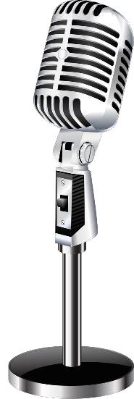

Short Story Break - Escreva uma história curta para manter o interesse entre escrever livros completos em uma série. Por exemplo, você pode publicar histórias curtas que desenvolvem ainda mais seus personagens, mas que não aparecem em seus livros. Novamente, desde que a história seja uma história completa por si só, ela estará dentro das regras.

Demonstre sua experiência - Por exemplo, se você é um CPA e tem alguns livros sobre tópicos do tipo CPA mais longos e mais caros, pode detalhá-lo e escrever sobre apenas um tópico, como Contas a Pagar, ou por que não escrever um "Um dia na vida de um CPA." Você pode até escrever seu livro de memórias que explica como chegou aonde está.

Todas essas são idéias impressionantes sobre como usar o Kindle Singles para aumentar seus lucros nos seus negócios. É importante incluir links para outros livros, sua página de autor ou algo em que eles possam aprender mais sobre você e adquirir seus produtos e serviços.

Por que os solteiros funcionam

Hoje existem muitas pessoas que não têm muito tempo para sentar e ler um romance super longo com mais de 40.000 palavras. Mas eles gostam de ler em curtos períodos, algo que pode ser digerido em algumas horas. Os solteiros se encaixam na conta, especialmente se o preço for baixo. Algumas pessoas até dizem que trabalhos mais curtos são o futuro da publicação.

Preço - Os leitores não se importam de pagar menos pelo seu single, na verdade, eles terão mais chances de comprar porque sabem o que querem e o que estão dispostos a pagar.

Tempo - A maioria das pessoas não tem tempo para sentar a noite toda lendo um longo romance, como as pessoas costumavam fazer. Mas eles também não gostam de ficar pendurados. Portanto, um Kindle Single funcionará bem em uma tarde de leitura ou deitar.

Autopromoção - Quando você escreve um single, pode incluir uma lista de outros livros que publicou dentro do livro. Essa será uma maneira de divulgar seu livro e sua empresa para outras pessoas. Como é provável que mais pessoas comprem seu Kindle Single, agora mais pessoas descobrirão seu outro trabalho.

Mais fácil de escrever - Um livro mais curto é mais fácil de escrever. Provavelmente, você pode terminar um livro de 5.000 a 30.000 palavras, supondo que toda a sua pesquisa seja concluída em uma semana. Você só terá que esperar no seu editor e designer gráfico para concluir a edição e a capa.

Ganhe mais credibilidade - Quanto mais livros você publica, mais pessoas o admiram e pensam que você é inteligente. Ao publicar livros mais curtos, você focalizará cada tópico, mostrando o que sabe ainda melhor.

A publicação e a aceitação de publicar um Kindle Single é uma maneira lucrativa de aumentar sua renda no Kindle, mas também o ajudará a aumentar sua renda fora do Kindle devido ao fato de que esses títulos precisam ser aprovados antes de serem incluídos no Kindle Singles. Ter um editor aprovando seu trabalho adiciona mais credibilidade à sua empresa como autor publicado.

